
INSTITUCION SALESIANA SAN FRANCISCO SOLANO
COLEGIO DON BOSCO – SAN JUAN
9 de julio 809 (E) – Capital – San Juan
Tel. 0264 – 4216144

Colegio Don Bosco

Ciclo básico
Curso: 3 “C”
Docente: Marina Ballato

Nombre y apellido: Diego Mallea
Curso: 3°”C”

EPPA 2020

Criterios e indicadores de evaluación para la valoración de los contenidos priorizados en la materia:
- Presentación en tiempo y forma de los trabajos solicitados
- Vocabulario especifico del área
- Respeto por las consignas propuestas
- Precisión y objetividad en las respuestas expresadas
- Describe el modelo atómico actual, reconociendo partículas subatómicas, sus cargas, masas y ubicación correspondiente en el átomo.
- Caracteriza la tabla periódica actual y reconoce la ubicación de los distintos elementos.
- Escribe la configuración electrónica de cualquier elemento.
- Representa y diferencia las uniones iónicas, covalente apolar, covalente polar y metálica.
- Diferencia las uniones intermoleculares, reconociendo a la unión Puente de hidrógeno como un caso especial de las fuerzas dipolo-dipolo.

Le deben poner de nombre en la guía, en el nombre del archivo
Nombreyapellido_Curso_Retroalimentación. Importante!!!

Actividades:

Prevención, seguridad, higiene y medidas a seguir en el laboratorio.
Conocimiento y manejo de material de laboratorio.

- Responder las siguientes preguntas.
- ¿Por qué no se debe regresar el reactivo sobrante al envase original?
Los reactivos sobrantes no se tienen devolver al frasco de origen porque esa cantidad sobrante muy posiblemente se encuentre contaminada con partículas de otros elementos que no reaccionan con ella.
- ¿Qué datos debe tener una hoja de seguridad?
Una Hoja de Seguridad (HDS) La cual brinda información básica sobre un material o sustancia. Esta incluye, entre otros aspectos, las propiedades y riesgos del material, como usarlo de manera segura y que hacer
en caso de una emergencia.
- Escriban el nombre del material de laboratorio que debe emplearse para:
- Medir volúmenes. El vaso de precipitado, la probeta, la pipeta y la bureta.
- Sujetar y soportar. La gradilla, pie universal, aro, pinzas de bureta, tela de alambre, pinzas de tubo de ensayo y pinzas para crisol, trípode y triángulo.
- ¿Cuáles son las características del vidrio que suele utilizarse en el laboratorio?
Se utiliza un vidrio que contiene óxidos de silicio y boro, cuyos componentes lo hacen mucho más resistente al choque térmico, le añade mayor resistencia química así como le da un bajo coeficiente de dilatación.
- Indiquen en qué tipo de recipientes se deben almacenar soluciones inestables a la luz.
Se deben almacenar en recipientes de ámbar ya que estas sustancias son susceptibles a la luz, es decir pueden activarse o reaccionar con esta o simplemente degradarse y descomponerse o también un recipiente y cubrirlos con aluminio para después colocarlos en un lugar oscuro y frio.

Sistemas Materiales

- Identifica los siguientes métodos de separación e indica un sistema a separar como ejemplo para cada método:

 | 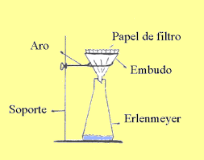 | Filtración: Útil para separar sólidos no solubles de líquidos, consiste en la utilización de un filtro.
 | 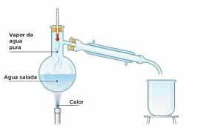 | Destilacion: permite separar líquidos solubles entre sí, pero que posean distinto punto de ebullición.
 | 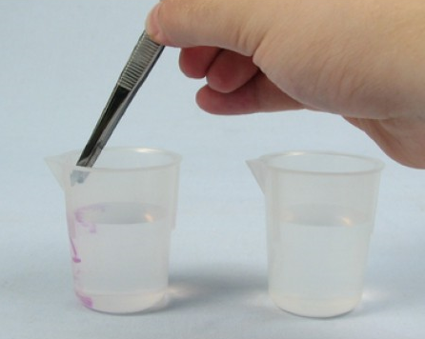
 | 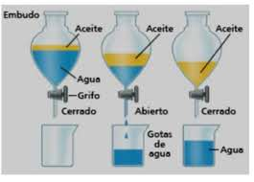 | Decantación: Empleada para separar líquidos que no se disuelven el uno en el otro
 | 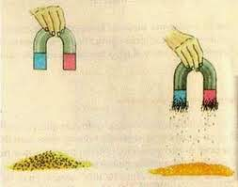 | Separación magnética: Consiste en la separación de fases de acuerdo a su potencial magnético. Algunas sustancias responden a los campos magnéticos y otras no, y de acuerdo a dicha diferencia se aplica un imán o electroimán a la mezcla, permitiéndole atraer un ingrediente y dejar el otro intacto

Modelos Atómicos
- Une con flechas, según corresponda, sobre los principales modelos atómicos (si no los recuerdas puedes revisar la guía Nº4)
Nota: puedes unir con flechas o realizar una tabla donde las filas se correspondan el orden temporal (que modelo se dio primero en el tiempo) la representación el autor y las características:

Orden temporal | Representación del modelo atómico | Autor del modelo atómico | Características del modelo atómico
3° | 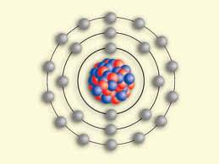 | Thomson | El átomo existe y consiste en una esfera sólida, además es indivisible, inalterable e impenetrable.
1° | 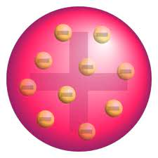 | Dalton | El átomo presenta una zona central, llamada núcleo, con carga positiva y una zona extra nuclear, conocida como corteza, en la que los electrones giran alrededor del núcleo.
4° | 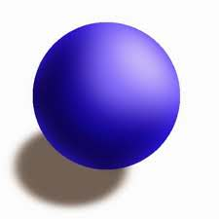 | Bohr | El átomo consiste en una esfera sólida con carga positiva y presenta partículas más pequeñas dispersas por toda la esfera y tienen carga negativa.
2° | 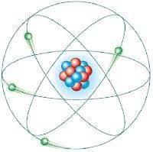 | Rutherford | El átomo contiene una pequeña región, conocida como núcleo, de carga positiva; además, contiene electrones que giran alrededor del núcleo en órbitas con niveles de energía determinados.

Tabla periódica de los elementos.
Grupos y periodos.
Propiedades periódicas y su variación en la tabla.

- Observa la tabla periódica y selecciona la opción/es correcta/as.
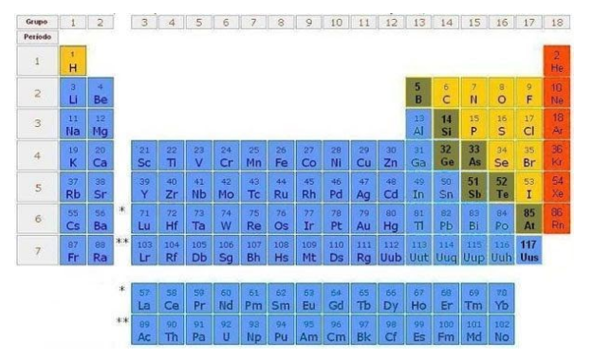
- Los elementos pintados de color azul corresponden a los metales
- Los elementos pintados de color azul corresponden a los Gases Nobles
- Los elementos pintados de color amarillo corresponden a los Alcalinos
- Los elementos pintados de color naranja corresponden al grupo de los Gases Nobles
- Ninguna es correcta

- ¿El Li, K y Fr son elementos pertenecientes a que grupo?
- Gases Nobles
- Metales Alcalinos
- Metales alcalinos térreos
- Halógenos

- ¿El He, Ar y Xe son elementos pertenecientes a que grupo?
- Gases Nobles
- Metales Alcalinos
- Metales alcalinos térreos
- Halógenos

- ¿El Be, Mg y Ra son elementos pertenecientes a que grupo?
- Gases Nobles
- Metales Alcalinos
- Metales alcalinos térreos
- Halógenos

- ¿El Cl, F y I son elementos pertenecientes a que grupo?
- Gases Nobles
- Metales Alcalinos
- Metales alcalinos térreos
- Halógenos

Estructura atómica

- Completar el siguiente cuadro:

Nombre | Símbolo | Nº de  protones | Nº de  neutrones | Nº de  electrones | Z | A
Bromo | 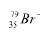 | 35p+ | 35e- | 44n | 35 | 79
Neón | 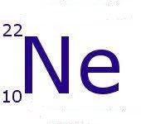 | 10p+ | 12n | 10e- | 10 | 22
Titanio | 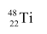 | 22p+ | 26n | 22e- | 22 | 48
Germanio | 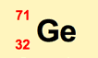 | 32p+ | 39n | 32e- | 32 | 71
Magnesio | 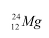 | 12p+ | 12n | 12e- | 12 | 24

Uniones entre átomos
Unión iónica
Unión covalente
Unión metálica
Uniones entre moléculas
Fuerzas de London
Fuerzas Ion-dipolo
Fuerzas dipolo-dipolo
Puente de hidrógeno

- Completar el siguiente cuadro:

Unión | ¿Qué unión es? | ¿Es una unión entre átomos o entre moléculas?
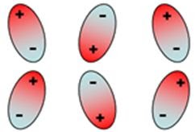
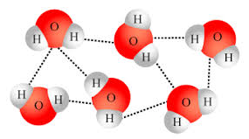
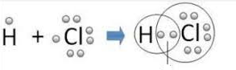 | Unión covalente
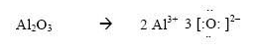
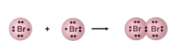
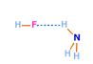
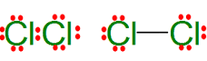 | Unión iónica
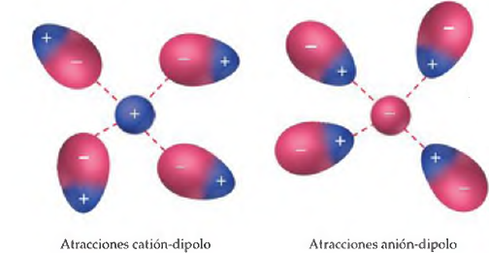
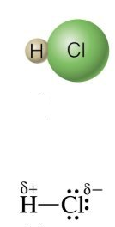
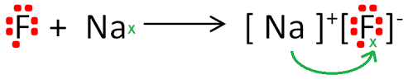 | Unión iónica

